Tưởng nhớ thảm họa chìm tàu SS Sultana
ngày 27 tháng 4 năm 1865
maritimecyprus
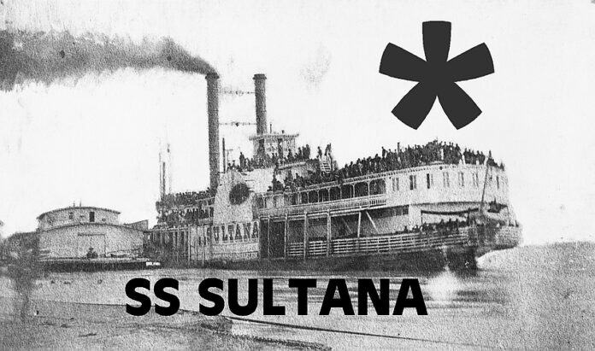
Năm 1865, Ở Mỹ đã trải qua tai nạn hàng hải nghiêm trọng nhất xét về số người thiệt mạng.
Sultana là một tàu hơi nước bánh guồng bên hông hoạt động trên sông Mississippi, đã phát nổ ngày 27 tháng 4 năm 1865 trong một thảm họa hàng hải lớn nhất trong lịch sử Mỹ.
Ước tính có khoảng 1.800 trong tổng số 2.427 hành khách thiệt mạng khi ba trong số bốn nồi hơi của tàu phát nổ, con tàu cháy đến mực nước và bị chìm gần Memphis.
Thảm họa này từ lâu, cả trước đây lẫn hiện tại, đã bị lu mờ trên báo chí bởi các sự kiện khác diễn ra cùng thời đó. John Wilkes Booth, kẻ ám sát Tổng thống Lincoln, đã bị tiêu diệt chỉ một ngày trước đó.
Con tàu hơi nước bằng gỗ này được đóng vào năm 1863 tại xưởng đóng tàu John Litherbury ở Cincinnati, và được thiết kế để phục vụ việc vận chuyển bông ở hạ lưu sông Mississippi.
Với trọng tải đăng ký 1.719 tấn, tàu này thường có thủy thủ đoàn 85 người. Trong hai năm, nó hoạt động trên tuyến cố định giữa St. Louis và New Orleans, thường xuyên được thuê để chở binh lính.
Hậu quả của thảm kịch này là các tiêu chuẩn kiểm tra đối với tàu hơi nước đã được siết chặt hơn.

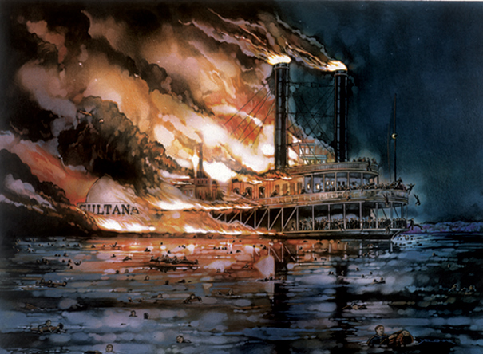
Hỏa hoạn trên tàu SS SULTANA
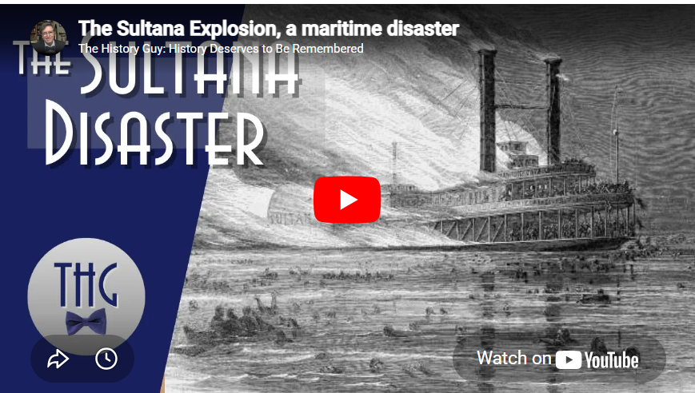
https://youtu.be/5DLKI4VltuE
---------------------------------------------

